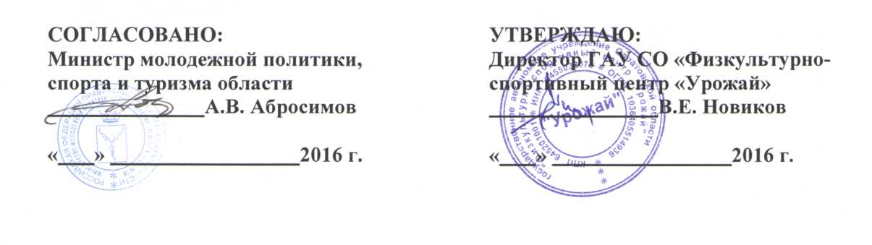

ПОЛОЖЕНИЕ о проведении отборочных областных соревнований в рамках подготовки к XI Всероссийским летним сельским

спортивным играм

**г. Саратов 2016 год**

1. ЦЕЛИ И ЗАДАЧИ

Отборочные областные соревнования в рамках подготовки к XI Всероссийским летним сельским спортивным играм (далее - Соревнования) проводятся с целью формирования сборных команд области по видам спорта для участия в XI Всероссийских летних сельских спортивных играх.

1. РУКОВОДСТВО ПРОВЕДЕНИЕМ СОРЕВНОВАНИЙ

Общее руководство проведением Соревнований осуществляет министерство молодежной политики, спорта и туризма области.

Непосредственное проведение Соревнований возлагается на ГАУ СО «Физкультурно-спортивный центр «Урожай» и главную судейскую коллегию по виду спорта.

1. СРОКИ И МЕСТО ПРОВЕДЕНИЯ СОРЕВНОВАНИЙ

|  |  |  |  |  |
| --- | --- | --- | --- | --- |
| №  п/п | Вид программы | Сроки и место проведения | Программа  соревнований | Состав команды и требования |
| 1 | Соревнования по  городошному  спорту | Соревнования проводятся в два этапа:  -1 этап - муниципальный: до 30 апреля 2016 года;  - II этап - финальные соревнования: 15 мая 2016 года, г. Саратов, стадион «Локомотив »(Аткарская,29). | 15 мая 2016 года:  10.00 - приезд команд; 11.00- начало соревнований. | Соревнования командные. Состав команды: 4 человека (независимо от пола).  К участию в  финальных  соревнованиях  допускаются  команды-победители  муниципального  этапа. |
| 2 | Соревнования среди спортивных семей (с мальчиками и девочками) | 27-29 мая 2016 года, г. Вольск  (приезд команд - 27 мая 2016 года). | 27 мая 2016 года:   1. - заседание судейской коллегии;   11.30 - парад открытия в спортивном зале Вольского Т ехнологического колледжа  (ул. Саратовская, 44);   1. - начало соревнований. Программа соревнований:  * дартс:   с/з Технологического колледжа  (ул. Саратовская, 44);   * легкоатлетическая эстафета: стадион «Юность» (ул. Фирстова, 1д); * настольный теннис: с/з Технологического колледжа | Состав команды:  3 человека  (папа+мама+ребенок). Соревнования проводятся по двум возрастным группам: 10-11 лет; 12-13 лет. |

|  |  |  |  |  |
| --- | --- | --- | --- | --- |
|  |  |  | (ул. Саратовская, 44);  - пташки: Управление спорта и туризма администрации Вольского  муниципального района (ул. Водопьянова, 140). |  |
| 3 | Соревнования по гиревому спорту | 27-29 мая 2016 года, г. Вольск  (приезд команд - 27 мая 2016 года). | 27мая 2016 года:   1. - заседание судейской коллегии, 11.30 - парад открытия в спортивном зале Вольского технологического колледжа   (ул. Саратовская, 44):   1. - начало соревнований. | Весовые категории:   * мужчины (вес гири 24 кг.): до 63 кг., 68 кг., 73 кг., 78 кг., 85 кг. (толчок и рывок); * женщины (вес гири 16 кг.): до 58 кг., до 63 кг., до 68 кг. (рывок). |

Победители соревнований определяются в соответствии с положением об XI Всероссийских летних сельских спортивных играх (Положение размещено на сайте Министерства спорта РФ – www.minsport.gov.ru).

4. УЧАСТНИКИ СОРЕВНОВАНИЯ

К участию в Соревнованиях допускаются граждане РФ не моложе 17 лет, постоянно проживающие на территории сельского поселения, работающие в сельскохозяйственном производстве, на предприятиях и в организациях агропромышленного комплекса и социальной сферы, укомплектованные по видам спорта жителями одного сельского поселения, работающими в сельхозпредприятиях.

К участию в соревнованиях по волейболу допускаются сборные команды одного муниципального района, сформированные исключительно из работников агропромышленного комплекса, проживающих на территории сельских поселений этого муниципального района не менее одного года.

В составе команды сельского поселения к соревнованиям допускаются работники и специалисты сельского, лесного хозяйства, потребительской кооперации, фермеры, а так же работники социальной сферы (не более 50% от количества участников команды) постоянно проживающие и работающие в сельских поселениях не менее 1 года.

Примечание: каждая команда обязана представить одного судью.

5. НАГРАЖДЕНИЕ

Команды, занявшие I, II, III места, и участники в составе команды награждаются грамотами.

6. ФИНАНСОВЫЕ РАСХОДЫ

Расходы, связанные с командированием команд на соревнования (проезд, суточные в пути, питание в дни соревнований) несут командирующие организации (размещение участников 250 - 300 руб., питание 300 руб. в день на 1 спортсмена

(в соответствии с Постановлением Правительства Саратовской области от 26 июня 2013 года № 316-П).

Министерство молодежной политики, спорта и туризма области за счет средств областного бюджета обеспечивает финансирование Соревнований в пределах утвержденных лимитов бюджетных обязательств, сметы и порядка финансирования спортивных мероприятий в рамках государственной программы Саратовской области «Развитие физической культуры, спорта, туризма и молодежной политики» на 2014-2020 годы.

**7. ЗАЯВКИ**

Предварительные заявки на участие в Соревнованиях подаются за 10 дней до начала соревнований в ГАУ СО «Физкультурно-спортивный центр «Урожай» по адресу: г. Саратов, ул. Аткарская, д. 29; факс: 41-80-20.

Именные заявки подаются в день приезда в главную судейской коллегию.

Представители команд должны иметь при себе на каждого участника (паспорт, заявку по установленной форме и справку с места работы).

